校际课程学分认定办法（试行）
一、基本原则
1.坚持“以学生为中心，以服务为本”的工作理念；
2.坚持以《青岛大学本科生校际课程学分认定管理办法》（青大教字【2016】16号）内容为依据。
二、具体认定办法（附件1）
（一）非思政类、体育类访学课程，按照我校教学计划课程类别认定。比如：某学生在我校2017秋季学期教学计划须完成学科基础必修课程模块3学分、专业必修课模块4学分。学生访学时在外校修读了2门课程，其中1门3学分，恰好对应该生在我校2017秋季学期教学计划的学科基础必修课程模块3学分；另1门4学分，对应我校2017秋季学期教学计划专业必修课模块4学分，则认定该生完成了2016秋季学期的教学计划。
几种特殊情况
1.访学课程门数充足、学分明显少于我校教学计划相关模块学分的，根据访学课程描述中的学时，参照我校学分学时对应关系进行换算，学分重新换算后再根据课程模块予以认定；学院应在“意见栏”作出相应说明：
青岛大学学时学分对应关系
课程类别 |  | 学时 | 学分 | 备注
理论课 |  | 16 | 1 | 原则上每门课程认定的学分数不能高于我校相同或者相近单门课程的最高学分数。
实验课 |  | 32 | 1 | 原则上每门课程认定的学分数不能高于我校相同或者相近单门课程的最高学分数。
公共体育课 |  | 32 | 1 | 原则上每门课程认定的学分数不能高于我校相同或者相近单门课程的最高学分数。
实践教学环节（实习、课程设计、毕业设计、毕业论文等） | 集中实践教学 | 1教学周 | 1 | 原则上每门课程认定的学分数不能高于我校相同或者相近单门课程的最高学分数。
实践教学环节（实习、课程设计、毕业设计、毕业论文等） | 分散实践教学 | 32 | 1 | 原则上每门课程认定的学分数不能高于我校相同或者相近单门课程的最高学分数。

2.访学课程学分多于教学计划要求的模块学分的，可征求学生意见，多余课程学分计入通识教育选修课模块或者不予认定（2014级学生开始按照学分收取学费，必须征求学生意见，课程学分一经认定或者放弃认定，其后不再办理）。
3.访学课程如果是课程模块（内含多门课程内容），由学生提供课程描述，学生所在学院提出认定意见，交教务处学生注册与信息办公室审核。
4.访学课程涉及公共课或者通识教育选修课的，学生所在学院需会同公共课或者通识教育选修课开课单位出具认定意见。
（二）思政类课程
至国（境）外修读课程的学生，按照以下要求办理
年级 | 要求 | 备注
毕业季学生 | 以自学方式修读相关课程，回校后参加毕业考试，成绩计实际得分 | 根据国家规定，此类课程不及格不能毕业
非毕业季学生 | 随下一年级修读相关课程 | 根据国家规定，此类课程不及格不能毕业
（三）体育类课程
类别 |  | 要求 | 备注
合作高校设置该类课程的 |  | 学生应通过选课修读相关课程获取学分 | 根据国家规定，此类课程不及格不能毕业
合作高校未设置该类课程的 | 毕业季学生 | 回校后参加毕业考试，成绩计实际得分 | 根据国家规定，此类课程不及格不能毕业
合作高校未设置该类课程的 | 非毕业季学生 | 学生随下一年级修读相关课程 | 根据国家规定，此类课程不及格不能毕业
学生因个人原因未能修读相关课程的 |  | 参照“未设置该类课程”情况办理 | 根据国家规定，此类课程不及格不能毕业
（四）外语类课程
学生因在国外学习而无法修读的教学计划内外语类通识教育必修课程，可以申请免修，前提必须是：应修读的外语类课程，与高校所在国家使用的通用语言一致。比如：在美国高校访学，英语类通识教育必修课程可以申请免修；在韩国访学，朝鲜语类通识教育必修课程可以申请免修。
（五）补充说明
1.思政类、体育类、外语类课程认定过程中未尽事宜，由学生本人、学生所在学院与开课单位协商解决。
2.经过课程学分认定后，如果学生相关模块学分欠缺或者知识结构不完整，由学生所在学院综合考虑其教学计划后提出修读意见，便于学生继续完成学业。
三、成绩换算
1.根据《青岛大学本科生校际课程学分认定管理办法》（青大教字【2016】16号）第十一条进行访学课程的成绩换算。
2.其他记分方式，学生应提供访学高校（官方）的成绩计算办法，由学生所在学院会同出国留学教育中心确定转换关系，交教务处学生注册与信息办公室备案。
四、操作要求
1.学生填写申请表：学院应负责指导学生正确填写《青岛大学校际课程学分认定申请表》，凡至国外高校（不含港澳台）访学的学生须由出国留学教育中心出具意见，学生所在学院与相关开课单位提出“课程类别建议”，并由专业负责人或系主任对课程成绩及学分予以认定（见附件2表格案例）。
2.其他认定材料：学生需提供合作培养单位出具的学习成绩单和课程描述；获得学位证书的还需提供学位证书。复印件一式三份分别交相关单位。学生提供的课程描述应自行翻译为中文，由学院专业负责人审核把关。
3.工作流程：学生材料经教务处审核、编制课程号后，学生所在学院和相关开课单位应及时、准确录入成绩。工作流程见附件3。
五、明确责任
1.学生在访学前，必须充分了解校际课程学分认定的文件及办法，充分了解个人教学计划需要修读的课程及模块学分。课程学分认定过程中如果因没有按照要求填写信息或者信息填写错误导致无法认定课程学分，责任自负。
2.学院在学生访学前，应将校际课程学分认定的文件及办法明确告知学生，并组织专业教师指导学生有针对性选课，便于学生返校后顺利完成课程学分认定。
2.访学学生的课程认定工作坚持“以学生为中心，以服务为本”的工作理念，需要各单位通力协作。如果学生所在学院对课程类别建议出具不当意见、开课单位对相关课程认定出具不当意见，教务处将追究学院责任，在院部评价体系中扣分。

附件1：
课程学分认定办法表
类别 | 不同情形 | 认定办法 | 备注
非思政类、体育类访学课程 | 正常 | 按照我校教学计划课程类别认定
非思政类、体育类访学课程 | 访学课程门数充足、学分明显少于我校教学计划相关模块学分的 | 根据访学课程描述中的学时，参照我校学分学时对应关系进行换算，学分重新换算后再根据课程模块予以认定 | 学时对应关系见换算表
非思政类、体育类访学课程 | 访学课程学分多于教学计划要求的模块学分的 | 多余课程学分计入通识教育选修课模块或者不予认定 | 2014级学生开始按照学分收取学费，必须征求学生意见，课程学分一经认定或者放弃认定，其后不再办理。
非思政类、体育类访学课程 | 访学课程如果是课程模块（内含多门课程内容） | 学生提供课程描述，学生所在学院提出认定意见，交教务处学生注册与信息办公室审核。 | 学生提供的课程描述应自行翻译为中文，由学院专业负责人审核把关。
非思政类、体育类访学课程 | 访学课程涉及公共课或者通识教育选修课的 | 学生所在学院需会同公共课或者通识教育选修课开课单位出具认定意见。
思政类课程 |  | 按照具体要求办理
体育类课程 |  | 按照具体要求办理
外语类课程 |  | 学生因在国外学习而无法修读的教学计划内外语类通识教育必修课程，可以申请免修。 | 前提：应修读的外语类课程，与高校所在国家使用的通用语言一致。
注：1.思政类、体育类、外语类课程认定过程中未尽事宜，由学生本人、学生所在学院与开课单位协商解决。
2.经过课程学分认定后，如果学生相关模块学分欠缺或者知识结构不完整，由学生所在学院综合考虑其教学计划后提出修读意见，便于学生继续完成学业。

附件2：申请表填写案例:
凡是国外访学的学生（不含港澳台），均先到此审核。
青岛大学校际课程学分认定申请表
姓 名 | xxx | 学 号 |  | xxxxxx | 所在学院 |  | 外语学院
专 业 | 英语 | 校外学习时间 |  | 2016年 9 月- 2016 年 12月
联系电话 | xxx | 合作培养单位  名称及简称 |  | 美国密苏里州立大学（MSU）
出国留学教育中心意见 | 审核人： xxx (公章)  x 年 x 月 x 日  开课单位
课程类别建议(学生所在学院填写)
按照访学成绩单照实填写
校际课程  名称 | 学分 | 成绩 |  | 认定课程  类别 |  | 认定课程性质  （必修/选修） | 课程认定  单位
English Reading  reading | 3 | A+ |  | 学科基础课 |  | 必修 | 外语学院
History | 2 | B |  | 通识教育课 |  | 选修 | 哲学与历史学院
……
学生所在  学院意见  翻译并添加国外高校简称 | 学生所在学院分管领导签字 分管领导签字： (公章)  年 月 日
课程成绩及学分认定（认定单位填写）

校际课程  名称 | 认定课程名称 |  | 认定成绩 | 认定学分 |  | 认定人签名 |  | 课程号  教务处课程办填写新编号
English reading  reading | 英语阅读（MSU） |  | 95 | 3 |  | Xxx
hishtory | 历史（MSU） |  | 85 | 2 |  | Xxx
…… |  |  |  |  |  | 学院教科办与专业负责人或系主任、副主任等认定
各认定单位  分管领导签字、盖章 | 外语学院、哲学与历史学院分管领导签字、盖章
教务处  意见  依据具体方法认定 | 审核人： xxx 负责人 ：xxx (公章)  x 年 x 月 x 日

附件3：
校际课程学分认定工作流程

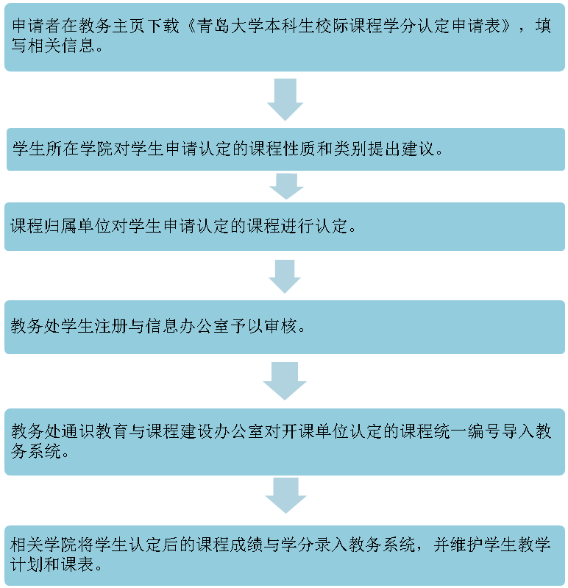
至国外高校学习的学生需先由出国留学教育中心出具意见。

学生可与课程办主动联系确定工作进程，便于及时上传成绩。
（课程办电话85953757）

